МИНИСТЕРСТВО ОБРАЗОВАНИЯ РЕСПУБЛИКИ БЕЛАРУСЬ

Учреждение образования «БЕЛОРУССКИЙ ГОСУДАРСТВЕННЫЙ

ТЕХНОЛОГИЧЕСКИЙ УНИВЕРСИТЕТ»

Факультет: Информационных технологий

Кафедра: Программной инженерии

Выполнила: студентка 1 курса 5 группы

специальности ПОИТ Дзивнель М.А.

Проверил: преподаватель

Белодед Николай Иванович

**ТЕСТИРОВАНИЕ КОДА**

По дисциплине “Основы алгоритмизации и программирования”

Минск

2023

Содержание

**ВВЕДЕНИЕ** 3

ПРОГРАММА №1 3

ПРОГРАММА №2 5

ПРОГРАММА №3 7

ПРОГРАММА №4 10

ПРОГРАММА №5 14

# **ВВЕДЕНИЕ**

Тестирование кода и дополнение его комментариями, реализующего алгоритмы операций над бинарными деревьями.

# ПРОГРАММА №1

Построение дерева отрезков и вывод его в консоль.

#include <iostream>

using namespace std;

struct node // определение структуры node

{

int KeyMin; // минимальное значение ключа вершины

int KeyMax; // максимальное значение ключа вершины

node* Left; // Указатель на "левого" потомка

node* Right; // Указатель на "правого" потомка

};

class TREE // определение класса TREE

{

private:// указывает, что все переменные будут доступны только внутри класса

node* Tree; // указатель на корень дерева

void Search(int, int, node**); // прототип функции построения дерева отрезков

public:

TREE() { Tree = NULL; } // конструктор класса, инициализирующий указатель Tree значением NULL

void BuildTree(); // прототип функции построения дерева отрезков

node** GetTree() { return &Tree; } // прототип функции получения вершины дерева

void CleanTree(node**); // прототип функции очистки дерева

void Vyvod(node**, int); // прототип функции вывода дерева на экран

};

void main() // главная функция

{

setlocale(LC_ALL, "Rus"); // подключение русского языка в консоль

TREE A; // создание объекта А типа TREE

A.BuildTree(); // вызов функции построения дерева отрезков

cout << "\nВывод дерева:\n"; // вывод сообщения пользователю

A.Vyvod(A.GetTree(), 0); // вызов функции вывода дерева

A.CleanTree(A.GetTree()); // вызов функции очистки дерева

cout << "\n";

system("PAUSE");// вызов командного интерпретатора с параметром pause

}

void TREE::BuildTree() // реализация функции построения дерева

// Tree - указатель на корень дерева.

{

int k1, k2; // объявления двух числовых переменных

cout << "Введите два целых числа...\n";

cin >> k1; // ввод первой переменной

cin >> k2; // ивод второй переменной

Search(k1, k2, &Tree); // Вызов функции поиска

}

void TREE::Search(int k1, int k2, node** p) // функция построения дерева отрезков

// p - указатель на корень дерева.

{

if (k2 - k1 > 1) // если отрезок больше 1

{

*p = new (node); // выделение памяти для новой структуры node

(**p).KeyMin = k1; // запись минимального значения ключа в узел

(**p).KeyMax = k2; // запись максимального значения ключа в узел

(**p).Left = (**p).Right = NULL; // зануление указателей на левое и правое поддеревья

Search(k1, (k1 + k2) / 2, &((**p).Left)); // рекурсивный вызов поиска для левого поддерева

Search((k1 + k2) / 2, k2, &((**p).Right)); // рекурсивный вызов поиска для правого поддерева

}

else // иначе

{

*p = new (node); // выделение памяти для новой структуры node

(**p).KeyMin = k1; // запись минимального значения ключа в узел

(**p).KeyMax = k2; // запись максимального значения ключа в узел

(**p).Left = (**p).Right = NULL; // зануление указателей на левое и правое поддеревья

}

}

void TREE::CleanTree(node** w) // реализация функции очистки дерева

//*w - указатель на корень дерева.

{

if (*w != NULL)// если узел не пустой

{

CleanTree(&((**w).Left)); // рекурсивный вызов очистки для левого поддерева

CleanTree(&((**w).Right)); // рекурсивный вызов очистки для правого поддерева

delete* w; // удаление узла

}

}

void TREE::Vyvod(node** w, int l) // реализация функции вывода дерева

//*w - указатель на корень дерева.

{

int i; // объявление переменной i

if (*w != NULL) // если узел не пустой

{

Vyvod(&((**w).Right), l + 1); // рекурсивный вызов вывода для правого поддерева

for (i = 1; i <= l; i++) cout << " "; // вывод отступов

cout << (**w).KeyMin << ", " << (**w).KeyMax << endl; // вывод диапазона значений ключей узла

Vyvod(&((**w).Left), l + 1); // рекурсивный вызов вывода для левого поддерева

}

}

Результат программы:

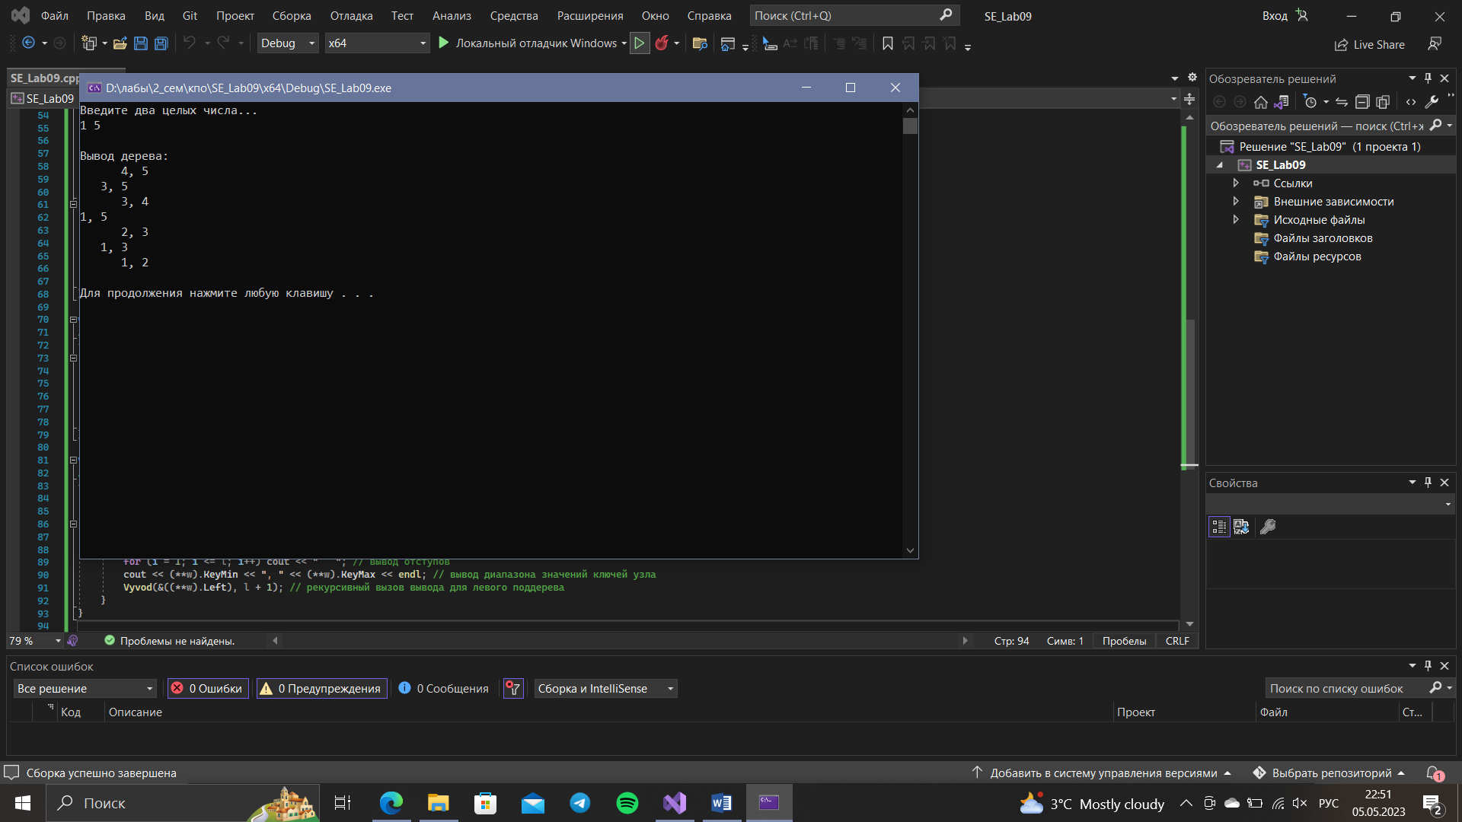

# ПРОГРАММА №2

Нахождение числа интервалов, содержащих точку X, с помощью двоичного поиска.

#include <iostream>

using namespace st;

struct node // определение структуры node

{

int KeyMin; // минимальный ключ вершины

int KeyMax; // максимальный ключ вершины

node* Left; // указатель на "левого" потомка

node* Right; // Указатель на "правого" потомка

};

class TREE // определение класса TREE

{

private:// указывает, что все переменные будут доступны только внутри класса

node* Tree; //указатель на корень дерева

int S; //количество вхождений заданной точки в дерево

void Search(int, int, node**); // прототип функции построения дерева отрезков

public:

TREE() { Tree = NULL; S = 0; }// конструктор класса, инициализирующий указатель Tree значением NULL, а количество вхождений нулем

void BuildTree(); //прототип функции построения дерева отрезков

node** GetTree() { return &Tree; } //прототип функции получения вершины дерева

void CleanTree(node**); // прототип функции очистки дерева

void Vyvod(node**, int); // прототип функции вывода дерева

int GetCount() { return S; } // прототип функции получения количества интервалов

void Count(node**, float);// прототип функции подсчёта интервалов

};

void main()// главная функция

{

setlocale(LC_ALL, "Rus"); подключение русского языка

TREE A;// создание объекта А типа TREE

float X; // инициализация абсциссы точки

A.BuildTree(); // вызов функции построение дерева

cout << "\nВывод дерева:\n;

A.Vyvod(A.GetTree(), 0); //вывод дерева

cout << "\nВведите абсциссу точки:”;

cin >> X; // ввод абсциссы

A.Count(A.GetTree(), X); // вызов функции подсчёта интервалов

cout << "Точка принадлежит " << A.GetCount() << " интервалам"; // вывод сообщения пользователю и количества интервалов

A.CleanTree(A.GetTree()); // вызов функции очистки дерева

cout << "\n";

system("PAUSE");// вызов командного интерпретатора с параметром pause

}

void TREE::BuildTree() // реализация функции построения дерева

// Tree - указатель на корень дерева.

{

int k1, k2; // объявления двух числовых переменных

cout << "Введите два целых числа...\n"; // вывод сообщения пользователю

cin >> k1; // ввод первой переменной

cin >> k2; // ввод второй переменной

Search(k1, k2, &Tree); // вызов функции построения дерева отрезков

}

void TREE::Search(int k1, int k2, node** p) // функция построения дерева отрезков

// p - указатель на корень дерева.

{

if (k2 - k1 > 1) // если отрезок больше 1

{

*p = new (node); // выделение памяти для новой структуры node

(**p).KeyMin = k1; // запись минимального значения ключа в узел

(**p).KeyMax = k2; // запись максимального значения ключа в узел

(**p).Left = (**p).Right = NULL; // зануление указателей на левое и правое поддеревья

Search(k1, (k1 + k2) / 2, &((**p).Left)); // рекурсивный вызов поиска для левого поддерева

Search((k1 + k2) / 2, k2, &((**p).Right)); // рекурсивный вызов поиска для правого поддерева

}

else // иначе

{

*p = new (node); // выделение памяти для новой структуры node

(**p).KeyMin = k1; // запись минимального значения ключа в узел

(**p).KeyMax = k2; // запись максимального значения ключа в узел

(**p).Left = (**p).Right = NULL; // зануление указателей на левое и правое поддеревья

}

}

void TREE::Count(node** p, float X) // реализация функции подсчёта интервалов

// содеpжащих точку X

{

if (*p != NULL) // если узел не пустой

{

Count(&((**p).Right), X); // рекурсивный вызов подсчёта интервалов для правого поддерева

if (X >= (**p).KeyMin && X <= (**p).KeyMax) S++; // если абсцисса находится между максимальным и минимальным узлами, то счётчик интервалов увеличиваем на один

Count(&((**p).Left), X);// рекурсивный вызов подсчёта интервалов для левого поддерева

}

}

void TREE::CleanTree(node** w) // реализация функции очистки дерева

//*w - указатель на корень дерева.

{

if (*w != NULL)// если узел не пустой

{

CleanTree(&((**w).Left)); // рекурсивный вызов очистки для левого поддерева

CleanTree(&((**w).Right)); // рекурсивный вызов очистки для правого поддерева

delete* w; // удаление узла

}

}

void TREE::Vyvod(node** w, int l) //реализация функции изображение дерева *w на экране дисплея

//*w - указатель на корень дерева.

{

int i; // объявление переменной i

if (*w != NULL) // если узел не пустой

{

Vyvod(&((**w).Right), l + 1); // рекурсивный вызов вывода для правого поддерева

for (i = 1; i <= l; i++) cout << " "; // вывод отступов

cout << (**w).KeyMin << ", " << (**w).KeyMax << endl; // вывод диапазона значений ключей узла

Vyvod(&((**w).Left), l + 1); // рекурсивный вызов вывода для левого поддерева

}

}

Результат программы:

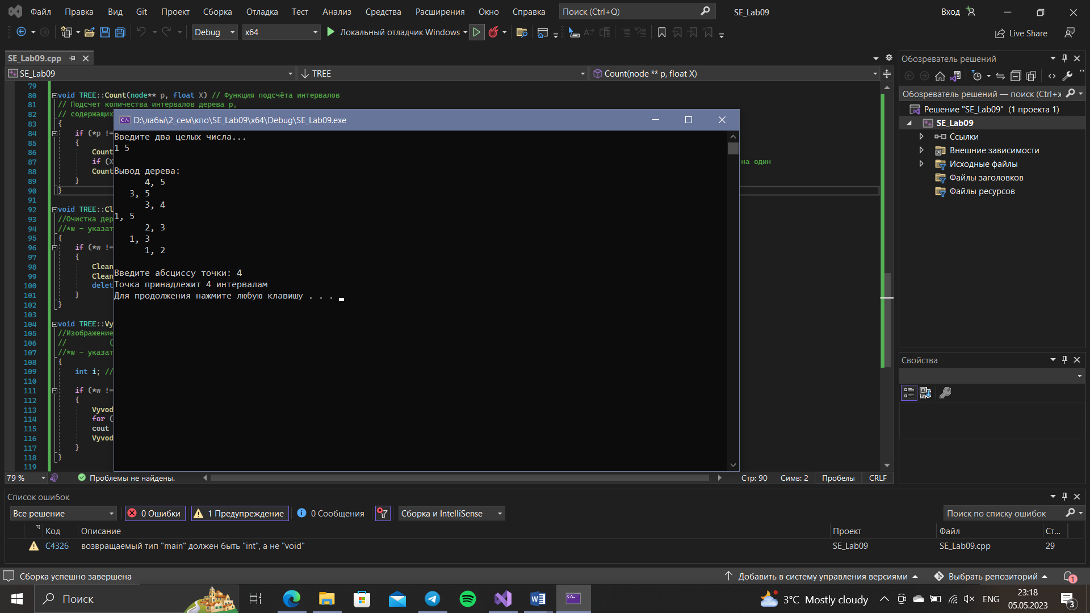

# ПРОГРАММА №3

Нахождение числа интервалов, содержащих точку X, с помощью двоичного поиска.

#include <iostream>

using namespace std;

struct node // определение структуры node

{

int Key; // ключ узла дерева

int Count; // количество узлов

node* Left; // указатель на "левого" потомка

node* Right; // указатель на "правого" потомка

};

class TREE // определение класса TREE

{

private: // указывает, что все переменные будут доступны только внутри класса

node* Tree; //указатель на корень дерева

void Search(int, node**); //прототип функции поиска вершины с ключом int в дереве со вставкой

public:

TREE() { Tree = NULL; } // конструктор класса, инициализирующий указатель Tree значением NULL

node** GetTree() { return &Tree; } //прототип функции получение вершины дерева.

void BuildTree(); // прототип функции построение дерева

void CleanTree(node**); // прототип функции очистка дерева

void ObhodEnd(node**); // прототип функции концевой обход дерева

void ObhodLeft(node**); // прототип функции левосторонний обход дерева

void ObhodBack(node**); // прототип функции обратный обход дерева

void Vyvod(node**, int); // прототип функции изображение дерева на экране дисплея

int Height(node**); // прототип функции определение высоты бинарного дерева

};

void main()// главная функция

{

setlocale(LC_ALL, "Rus"); //подключение русского языка

TREE A;// создание объекта А типа TREE

A.BuildTree(); // строим дерево

cout << "\nВывод дерева:\n"; // вывод сообщения для пользователя

A.Vyvod(A.GetTree(), 0); // вывод дерева

cout << "\nВысота дерева:" << A.Height(A.GetTree()) << endl; // подсчёт и вывод высоты дерева

cout << "\nЛевосторонний обход дерева: ";// вывод сообщения для пользователя

A.ObhodLeft(A.GetTree()); // вызов функции обхода слева

cout << "\nКонцевой обход дерева: "; A.ObhodEnd(A.GetTree()); // вызов функции кольцевого обхода дерева

cout << "\nОбратный обход дерева: "; A.ObhodBack(A.GetTree()); // вызов функции обратного обхода дерева

A.CleanTree(A.GetTree()); // вчистка дерева

cout << "\n";

system("PAUSE"); // вызов командного интерпретатора с параметром pause

}

void TREE::BuildTree() // реализация функции построения дерева

// Tree - указатель на корень дерева.

{

int el; // инициализация элемента

cout << "Вводите ключи вершин дерева ...\n";// вывод сообщения для пользователя

cin >> el; // ввод элемента дерева

while (el != 0) // пока элемент не ноль

{

Search(el, &Tree); cin >> el; // поиск вершины с ключом x в дереве со вставкой

}

}

void TREE::Search(int x, node** p) // поиск вершины с ключом x в дереве со вставкой

// *p - указатель на корень дерева.

{

if (*p == NULL) // если в вершины нет

{

*p = new(node); // выделяем место для нового элемента

(**p).Key = x; // присваиваем значение корню дерева

(**p).Count = 1; // количество элементов 1

(**p).Left = NULL; // указатель на правое поддерево NULL

(**p).Right = NULL; // указатель на левое поддерево NULL

}

else // иначе

if (x < (**p).Key) Search(x, &((**p).Left)); // если ключ искомого узла меньше ключа вершины, то производим рекурсивный поиск по левому поддереву

else // иначе

if (x > (**p).Key) Search(x, &((**p).Right)); //если ключ искомого узла больше ключа вершины, то производим рекурсивный поиск по правому поддереву

else // иначе

(**p).Count = (**p).Count + 1; // увеличиваем количество элементов на один

}

void TREE::ObhodLeft(node** w) // реализация функции левосторонний обход дерева

//*w - указатель на корень дерева.

{

if (*w != NULL) // если узел не пустой

{

cout << (**w).Key << " "; // выводим ключ

ObhodLeft(&((**w).Left)); // рекурсивный вызов левостороннего обхода для левого поддерева

ObhodLeft(&((**w).Right));// рекурсивный вызов левостороннего обхода для правого поддерева

}

}

void TREE::ObhodEnd(node** w) // реализация функции концевой обход дерева

//*w - указатель на корень дерева.

{

if (*w != NULL)// если узел не пустой

{

ObhodEnd(&((**w).Left));// рекурсивный вызов концевого обхода для левого поддерева

ObhodEnd(&((**w).Right)); // рекурсивный вызов концевого обхода для правого поддерева

cout << (**w).Key << " "; // Вывод ключа

}

}

void TREE::ObhodBack(node** w) // реализация функции обратный обход дерева

//*w - указатель на корень дерева.

{

if (*w != NULL) // если узел не пустой

{

ObhodBack(&((**w).Left)); // рекурсивный вызов обратного обхода для левого поддерева

cout << (**w).Key << " "; // вывод ключа

ObhodBack(&((**w).Right)); // рекурсивный вызов обратного обхода для правого поддерева

}

}

void TREE::CleanTree(node** w) // реализация функции очистки дерева

//Очистка дерева.

//*w - указатель на корень дерева.

{

if (*w != NULL) // если узел не пустой

{

CleanTree(&((**w).Left)); // рекурсивный вызов очистки для левого поддерева

CleanTree(&((**w).Right)); // рекурсивный вызов очистки для правого поддерева

delete* w; // удаление узла

}

}

void TREE::Vyvod(node** w, int l)

//Изображение дерева *w на экране дисплея

// (рекурсивный алгоритм).

//*w - указатель на корень дерева.

{

int i; // объявление переменной i

if (*w != NULL) // если узел не пустой

{

Vyvod(&((**w).Right), l + 1); // рекурсивный вызов вывода для правого поддерева

for (i = 1; i <= l; i++) cout << " "; // вывод отступов

cout << (**w).Key << endl; // Вывод ключа

Vyvod(&((**w).Left), l + 1); Vyvod(&((**w).Left), l + 1); // рекурсивный вызов вывода для левого поддерева

}

}

int TREE::Height(node** w) // реализация функции определение высоты бинарного дерева

//*w - указатель на корень дерева.

{

int h1, h2; // инициализация переменных

if (*w == NULL) // если дерево пустое

return (-1); // завершаем работу программы с кодом -1

else // иначе

{

h1 = Height(&((**w).Left)); // присваиваем h1 результат от рекурсивного определение высоты левого поддерева

h2 = Height(&((**w).Right));// присваиваем h2 результат от рекурсивного определение высоты правого поддерева

if (h1 > h2) // если высота левого больше высоты правого поддерева

return (1 + h1); // возвращаем высоту левого

else //иначе

return (1 + h2); // правого

}

}

Результат программы:

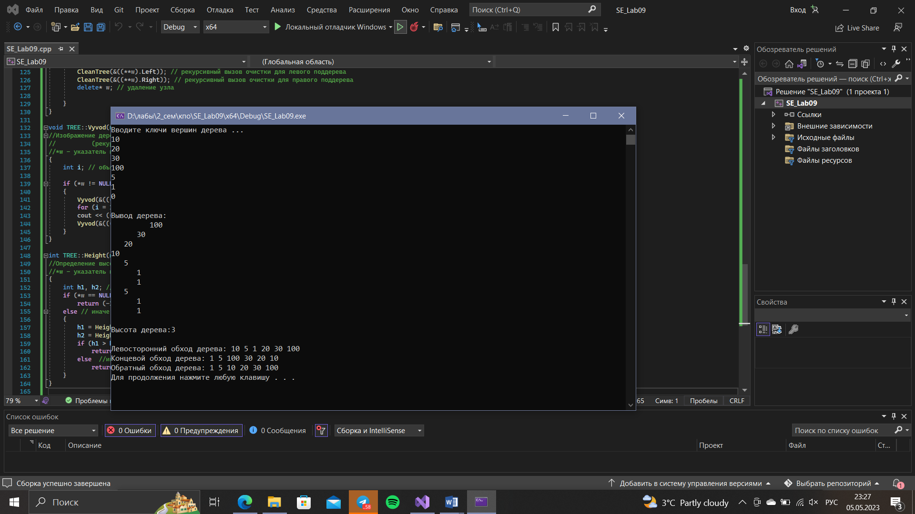

# ПРОГРАММА №4

Не рекурсивное построение бинарного дерева и его изображение на экране дисплея.

#include <iostream>

using namespace std;

struct node {

int Key; // ключ узла дерева

int Count; // количество узлов

node* Left; // указатель на "левого" сына.

node* Right; // указатель на "правого" сына.

};

struct node // звено стека

{

node* elem; // информационное поле.

int ch; // уровень вершины.

no* sled; // указатель на вершину.

};

class TREE

{

private:// указывает, что все переменные будут доступны только внутри класса

node* Tree; //указатель на корень дерева.

void PushStack(no**, node**, int*);// уомещение звена с элементами *el и n в

// стек. *stk - указатель на стек.

void PopStack(no**, node**, int*); // извлечение из стека звена

// с элементами *t и n.

// *stk - указатель на стек

void VyvodStack(no**); // вывод содержимого стека на экран дисплея.

// *stk - указатель на стек.

public:

TREE() { Tree = new(node); (*Tree).Right = NULL; } // инициализация корня дерева и создается нового узла node, указатель на правое поддерево равен нулю

node* GetTreeRight() { return (*Tree).Right; } // возвращает указатель на правого сына корня дерева.

void TreeSearch(int); // прототип функции поиск вершины с информационным полем el в дереве с

// последующим (в случае неудачного поиска!) включением

// в дерево. Tree - указатель на корень дерева.

void VyvodTree(node*); //прототип функции построения дерева, заданного указателем t,

//на экране дисплея (не рекурсивный алгоритм).

};

void main() // главная функция

{

setlocale(LC_ALL, "Rus");// подключенеи русского языка

TREE A;// создание объекта А типа TREE

int el;

cout << "Вводите значения информационных полей вершин: " << endl;

cin >> el; // Ввод элемента дерева

while (el != 0) // пока элемент не ноль

{

A.TreeSearch(el); cin >> el; // поиск вершины с информационным полем el в дереве с последующим (в случае неудачного поиска!) включением в дерево и вывод элемента

}

A.VyvodTree(A.GetTreeRight()); // вывод дерева

cout << "\n";

system("PAUSE"); // вызов командного интерпретатора с параметром pause

}

void TREE::TreeSearch(int el) // поиск вершины с информационным полем el в дереве с последующим (в случае неудачного поиска!) включением в дерево

{

node* p1, * p2;// объявление указателей

int d; // объявление переменной

p2 = Tree; p1 = (*p2).Right; d = 1; // устанавливаем начальные значения для переменных

while (p1 != NULL && d != 0) // пока указатель p1 не станет равен NULL или пока значение d не станет равным нулю

{

p2 = p1; // присваиваем значение р1 р2

if (el < (*p1).Key) { p1 = (*p1).Left; d = -1; } // если el меньше ключа, то указатель p1 перенаправляется на левого потомка и значение d устанавливается в -1

else // иначе

if (el > (*p1).Key) { p1 = (*p1).Right; d = 1; } // если el больше ключа, то указатель p1 перенаправляется на правого потомка и значение d устанавливается в 1

else d = 0; // если el равен ключу вершины, то значение d устанавливается в 0

}

if (d == 0) (*p1).Count = (*p1).Count + 1; // если значение d равно нулю, то увеличивается счётчик вершины

else // иначе

{

p1 = new(node); // выделяется место для новой вершины

(*p1).Key = el; //значение элемента присваивается ключу

(*p1).Left = NULL; (*p1).Right = NULL; // указатели и правого и левого потомков равны NULL

(*p1).Count = 1; // счётчик увеличивается на один

if (d < 0) (*p2).Left = p1; // если d меньше нуля, то новый узел становится левым потомком p2

else (*p2).Right = p1; //иначе правым

}

}

void TREE::VyvodTree(node* t)

//реализация функции построения дерева, заданного указателем t,

//на экране дисплея (не рекурсивный алгоритм).

{

no* stk, * stk1; // объявление стеков

node* u; // объявление переменной u типа node*

int i, n; // объявление численных переменных

stk = stk1 = NULL; n = 0; //инициализация стеков

while (t != NULL) // пока указатель на узел не NULL

{

PushStack(&stk1, &t, &n); // добавляем текущий узел во вспомогательный стек 1

if ((*t).Right != NULL)

{

if ((*t).Left != NULL) PushStack(&stk, &((*t).Left), &n); // если есть правое поддерево, добавляем левое поддерево в стек

t = (*t).Right; // переходим к правому поддереву

}

else // иначе

{

if ((*t).Left != NULL) // переходим к левому и если указатель не равен NULL

{

if (stk1 != NULL) // и если указатель на стек 1 не ноль

{

PopStack(&stk1, &u, &n); //извлекаем узел из вспомогательного стека 1

for (i = 0; i <= n; i++) cout << " "; // выводим отступы

cout << (*u).Key << endl; // выводим узел

}

t = (*t).Left; // переходим к левому потомку

}

else // иначе если узел не имеет потомков

if (stk == NULL) t = NULL; // Если он пуст, то переходим к следующему узлу

else // иначе извлекаем узел и переходим к его правому поддереву

{

while ((*stk).elem != (*((*stk1).elem)).Left) // пока указатель на элемент, на который указывает верхушка стека stk, не равен левому потомку элемента, на который указывает верхушка стека stk1.

{

PopStack(&stk1, &u, &n); // удаляем элемент из вершины стека

for (i = 0; i <= n; i++) cout << " "; // выводим отступы

cout << (*u).Key << endl; // выводим ключи узлов

}

PopStack(&stk1, &u, &n); // удаляем элемент из вершины стека

for (i = 0; i <= n; i++) cout << " "; // выводим отступы

cout << (*u).Key << endl; // выводим ключи узлов

PopStack(&stk, &t, &n); // удаляем элемент из вершины стека

}

}

n = n + 1; // увеличиваем счетчик глубины узла

}

VyvodStack(&stk1); // выводим оставшиеся элементы из стека 1

}

void TREE::PushStack(no** stk, node** el, int* n) // реализация функции заполнение стека

// помещение звена с элементами *el и n в стек.

// *stk - указатель на стек.

{

no* q; //объявление переменной с типом no*

q = new(no); // выделение памяти для нового звена стека

(*q).elem = *el; (*q).ch = *n; // // сохранение переданных элементов и параметров в звене

(*q).sled = *stk; *stk = q; // // добавление звена в стек

}

void TREE::PopStack(no** stk, node** t, int* n) // реализация функции извлечение из стека

// *stk - указатель на стек.

{

no* q; //объявление переменной с типом no*

if (*stk != NULL) // если стек не пустой

{

*t = (**stk).elem; // сохраняем значение элемента из вершины стека

*n = (**stk).ch; // сохраняем значение параметра из вершины стека

q = *stk; // сохраняем указатель на звено в вершине стека

*stk = (**stk).sled; // переустанавливаем вершину стека на следующее звено

delete q; // удаляем звено из вершины стека

}

}

void TREE::VyvodStack(no** stk) // реализация функции вывод стека

// *stk - указатель на стек.

{

node* k; //объявление переменной с типом node*

int i, n; //объевление числовых переменных

while (*stk != NULL) // пока стек не пустой

{

k = (**stk).elem; n = (**stk).ch; // присваиваем значение k вершины элемента, а n значение уровня вершин

for (i = 0; i <= n; i++) cout << " "; // вывод отступов

cout << (*k).Key << endl; // вывод ключей

*stk = (**stk).sled; // переход на следующий элемент

}

}

Результат программы:

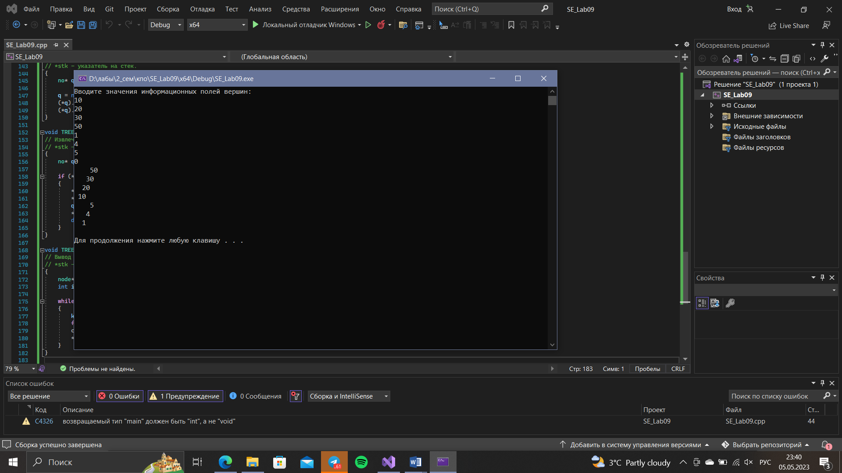

# ПРОГРАММА №5

Программа, иллюстрирующая поиск заданной вершины в дереве, добавление вершины в дерево, удаление вершины из дерева.

#include <iostream>

using namespace std;

#define TRUE 1 // определение константы TRUE со значением 1

#define FALSE 0 // определение константы FALSE со значением 0

struct node {

int Key; // ключ узла дерева

int Count; // количество узлов

node* Left; // указатель на "левого" потомка

node* Right; // указатель на "правого" потомка

};

class TREE

{

private: // указывает, что все переменные будут доступны только внутри класса

node* Tree;//указатель на корень дерева

node* Res;//указатель на найденную вершину

int B; //Признак нахождения вершины в дереве

void Search(int, node**); //прототип функции поиск звена x в бинарном дереве

//вершина с заданным ключом имеет две исходящие дуги

void Delete_1(node**, node**); // прототип функции которая удаляет вершину с двумя исходящими дугами

public:

TREE() { Tree = NULL; } // конструктор класса TREE, который устанавливает указатель Tree в значение NULL

node** GetTree() { return &Tree; } // возвращает указатель на Tree

void BuildTree();//прототип функции построение бинарного дерева.

//Вывод дерева на экран (рекурсивный алгоритм).

void Vyvod(node**, int); // прототип функции которая выводит дерево на экран

//Поиск вершины в дереве (не рекурсивный алгоритм).

int Poisk(int); // прототип функции которая ищет вершину

//Поиск вершины в дереве (рекурсивный алгоритм).

node* Poisk_1(int, node**); // прототип функции поиск вершины с помощью рекурсивного алгоритма

//Добавление вершины в дерево (не рекурсивный алгоритм).

void Addition(int); // прототип функции которая возвращает указатель на Tree

// Удаление вершины из дерева.

void Delete(node**, int); // прототип функции котораяудаляет вершину

};

void main() // Главная функция

{

setlocale(LC_ALL, "Rus"); подключение русского языка TREE A;// Создание объекта А типа TREE

int el;

A.BuildTree(); A.Vyvod(A.GetTree(), 0); // вызов построения и вывода дерева

cout << "Введите ключ вершины, которую нужно найти в дереве: "; // вывод сообщения для пользователя

cin >> el;// ввод элемента

if (A.Poisk(el)) cout << "В дереве есть такая вершина!\n"; // если вершина найдена, то выводится соответствующее сообщение

else cout << "В дереве нет такой вершины!\n"; // вывод сообщения для пользователя

cout << "Введите ключ вершины, которую нужно найти в дереве: "; // вывод сообщения для пользователя

cin >> el; // ввод элемента

if (A.Poisk_1(el, A.GetTree()) != NULL) //если вершина найдена

cout << "В дереве есть такая вершина!\n"; // вывод сообщения для пользователя

else cout << "В дереве нет такой вершины!\n"; // вывод сообщения для пользователя

cout << "Введите ключ добавляемой вершины: "; // вывод сообщения для пользователя

cin >> el; // ввод элемента

A.Addition(el); A.Vyvod(A.GetTree(), 0); // добавляем вершину и выводим дерево на экран

cout << "Введите ключ удаляемой вершины: "; cin >> el; // вывод сообщения для пользователя

A.Delete(A.GetTree(), el); A.Vyvod(A.GetTree(), 0); // удаляем вершину и выводим дереао на экран

cout << "\n";

system("PAUSE");// вызов командного интерпретатора с параметром pause

}

void TREE::BuildTree() // реализация функция построения дерева

//Tree - указатель на вершину дерева.

{

int el; // инициализируем элемент

cout << "Вводите ключи вершин дерева ...\n";// вывод сообщения для пользователя

cin >> el; // ввод элемента дерева

while (el != 0) // пока элемент не ноль

{

Search(el, &Tree); cin >> el; // поиск вершины с ключом x в дереве со вставкой

}

}

void TREE::Vyvod(node** w, int l)

// реализация функциии зображение дерева w на экране дисплея

// (рекурсивный алгоритм).

//*w - указатель на корень дерева.

{

int i; // объявление переменной i

if (*w != NULL) // если узел не пустой

{

Vyvod(&((**w).Right), l + 1); // рекурсивный вызов вывода для правого поддерева

for (i = 1; i <= l; i++) cout << " "; // вывод отступов

cout << (**w).Key << endl; // вывод ключа

Vyvod(&((**w).Left), l + 1); Vyvod(&((**w).Left), l + 1); // рекурсивный вызов вывода для левого поддерева

}

}

void TREE::Search(int x, node** p) // реализация функции поиск вершины с ключом x в дереве со вставкой

//*p - указатель на вершину дерева.

{

if (*p == NULL) // если в вершины нет

{// вершины в дереве нет; включить ее.

*p = new(node); //

*p = new(node); // выделяем место для нового элемента

(**p).Key = x; // присваиваем значение корню дерева

(**p).Count = 1; // количество элементов 1

(**p).Left = NULL; // указатель на правое поддерево NULL

(**p).Right = NULL; // указатель на левое поддерево NULL

}

else // иначе

if (x < (**p).Key) Search(x, &((**p).Left)); // если ключ искомого узла меньше ключа вершины, то производим рекурсивный поиск по левому поддереву

else // иначе

if (x > (**p).Key) Search(x, &((**p).Right)); // если ключ искомого узла больше ключа вершины, то производим рекурсивный поиск по правому поддереву

else // иначе

(**p).Count = (**p).Count + 1; // увеличиваем количество элементов на один

}

void TREE::Addition(int k)

// реализация функции поиск звена k в бинарном дереве со вставкой

// (не рекурсивный алгоритм).

// Tree - указатель на вершину дерева.

{

node* s;// Объявление указателя на структуру

Poisk(k); // проверяет, есть ли в дереве вершина с ключом k.

if (!B) //если B будет равен 0.

{

s = new(node); // выделяется память под новую вершину

(*s).Key = k; // присваиваем значение корню дерева

(*s).Count = 1; // количество элементов 1

(*s).Left = (*s).Right = NULL; // указатель на правое и левое поддеревья NULL

if (Tree == NULL) Tree = s; //если дерево пусто, то новая вершина будет корневой.

else // иначе

if (k < (*Res).Key) (*Res).Left = s; // если ключ меньше клуча вершины, то он становиться левым потомком

else (*Res).Right = s; // иначе правым

}

else (*Res).Count += 1; // если вершина с ключом k уже существует, то увеличивается счётчик вхождений переменной

}

int TREE::Poisk(int k) // реализация функции поиск вершины с ключом k в дереве

{

node* p, * q = NULL; // объявление указателей на узлы

B = FALSE; // инициализация флага нахождения элемента в дереве

p = Tree; // начало поиска с корня дерева

if (Tree != NULL) // если дерево не пустое

do // то

{

q = p; // запоминаем родительский узел перед переходом к следующему узлу

if ((*p).Key == k) B = TRUE; // если нашли элемент в дереве, то значение флага равно правде

else // иначе

{

q = p; // запоминаем родительский узел перед переходом к следующему узлу

if (k < (*p).Key) p = (*p).Left; // переходим в левого сына

else p = (*p).Right; // переходим в правого потомка

}

} while (!B && p != NULL); // выполняем поиск, пока элемент не найден или не прошли всё дерево

Res = q; // запоминаем узел, в котором закончился поиск

return B; // возвращаем флаг нахождения элемента в дереве

}

node* TREE::Poisk_1(int k, node** p) // реализация функции поиск вершины с ключом k в дереве

{

if (*p == NULL) return (NULL); // если дерево пустое, вернуть NULL

else// иначе

if ((**p).Key == k) return (*p); // // Если ключ корневой вершины совпадает с k, вернуть указатель на корень

else // иначе

if (k < (**p).Key) return Poisk_1(k, &((**p).Left)); // // Если k меньше ключа корневой вершины, искать в левом поддереве

else return Poisk_1(k, &((**p).Right)); // иначе искать в правом поддереве

}

void TREE::Delete(node** p, int k) // реализация функции, которая удаляет вершину

{

node* q; // объявление указателя на вершину

if (*p == NULL) cout << "Вершина с заданным ключом не найдена!\n"; // если дерево пустое, то вывод сообщение

else // иначе

if (k < (**p).Key) Delete(&((**p).Left), k); // если ключ удаляемой вершины меньше ключа текущей вершины, то вызывается рекурсивно функция удаления вершины для левого поддерева текущей вершины

else // иначе

if (k > (**p).Key) Delete(&((**p).Right), k); // если ключ удаляемой вершины больше ключа текущей вершины, то вызывается рекурсивно функция удаления вершин для правого поддерева текущей вершины

else // иначе

{

q = *p; // сохраняем указатель на удаляемую вершину в переменную q

if ((*q).Right == NULL) { *p = (*q).Left; delete q; } // если удаляемая вершина не имеет правого поддерева, то на место удаляемой вершины ставится ее левый потомок и вершина удаляется

else // иначе

if ((*q).Left == NULL) { *p = (*q).Right; delete q; } // если удаляемая вершина не имеет левого поддерева, то на место удаляемой вершины ставится ее правый потомок и вершина удаляется.

else Delete_1(&((*q).Left), &q); // иначе вызывается функция Delete_1

}

}

void TREE::Delete_1(node** r, node** q) // реализация функции, которая удаляет вершину с двумя исходящими дугами

{

node* s; // объявление указателя на вершин

if ((**r).Right == NULL) // если текущая вершина не имеет правого потомка

{

(**q).Key = (**r).Key; (**q).Count = (**r).Count; // заменяет соответствующие значения удаляемой вершины на значения текущей

*q = *r; //изменяем указатель на текущую вершину

s = *r; *r = (**r).Left; delete s; // изменяем указатель на текущую вершину на указатель на её левого потомка, а затем сохраняет адрес текущей вершины в s и удаляем вершину

}

else Delete_1(&((**r).Right), q); // иначе рекурсивно вызываем функцию для правого потомка

}

Результат программы:

